**EVALUACIÓN DE**

**CAPACIDADES FÍSICAS**

Curso: KIN103

Profesora: Daniela Canessa

Fecha realización evaluaciones: 3 de septiembre, 2018

Alumno: Miguel Ramírez

**Introducción:**

Durante el día 3 de septiembre del 2018, se realizaron diferentes evaluaciones de capacidades físicas a alumnus del curso KIN103. Estas fueron test de abdominales máximos, test de flexiones de brazos máximas, test de agilidad de illinois, test de flexibilidad sit and reach y test de cooper. Este informe analiza brevemente los resultados obtenidos es estos test por mi mismo (Miguel Ramírez). Pude realizar todos los test de manera normal ya que me encuentro sin ninguna lesión o prevensión. A continuación analizaré test por test, primero insertando la tabla de los parámetros respectivos (hombre de 22 años) y luego comentaré con mis resultados.

**Test de abdominales máximos:**

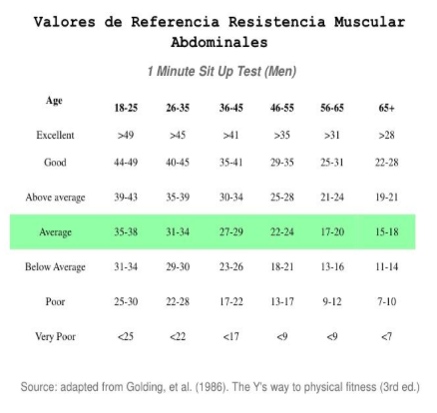

En esta prueba realicé 70 abdominales, lo que significa que me encuentro con excelente fuerza (ya que es un test de fuerza), es decir, con buena capacidad de desarrollar una tensión muscular para vencer o soportar una resistencia. Esto está fuertemente correlacionado con que hace 4 años practico calistenia y voy al gimnasio. Por lo tanto, es un resultado esperable.

**Test de flexiones de brazos máximos:**

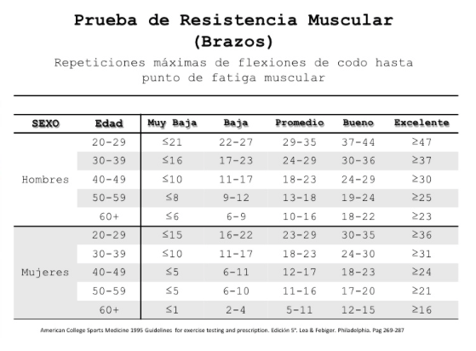

Nuevamente este test también es de fuerza, donde hice 47 flexiones. Esto corrobora lo comentado anteriormente de que me encuentro con excelente fuerza y tiene sentido con los deportes que practico y comenté anteriormente.

**Test de agilidad e Illinois:**

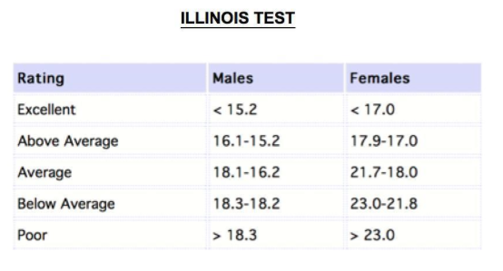

En este test de agilidad y velocidad hice 15.22 segundos, lo que significa que me encuentro sobre el promedio en velocidad, casi en excelencia. Sin embargo, no me encuentro en excelencia porque no practico mucho mi velocidad en mis deportes semanales, por lo que no alcanzo a desarrollar mucho mi capacidad de velocidad. Sin embargo, me encuentro en un buen nivel debido a que me preocupo, en especial en el gimnasio, de mantener un buen estado físico trotando además de las pesas.

**Test de flexibilidad sit and reach:**

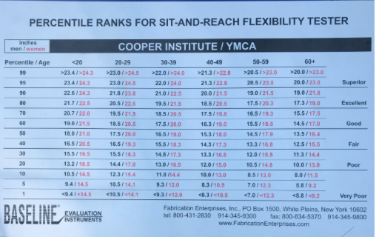

En este test de flexibilidad alcancé las 15.5 pulgadas, lo que significa que me encuentro pobre de flexibilidad. Esto es muy importante debido a que ahora sé que debo mejorar mi flexibilidad a través del elongamiento. Normalmente antes y después de cualquier deporte le dedico 3 minutos a elongar, sin embargo, como puedo notar en los resultados esto no es suficiente. Esto debo desarrollarlo para poder alcanzar mayor amplitud en mis movimientos y para que no ocurra, como se habló en clases, encongimiento de los músculos debido a falta de elongación.

**Test de Cooper:**

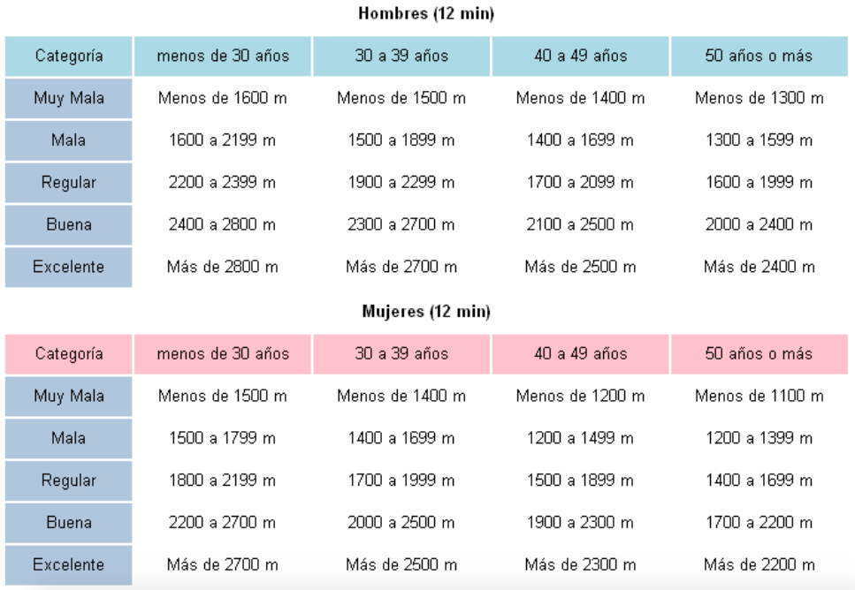

Finalmente en el test de Cooper alcancé los 2600 m, esto significa que me encuentro bien de resistencia. Es decir que soy capaz a un buen nivel, aunque no excelente, de soportar un esfuerzo a una intensidad dada durante un periodo de tiempo determinado. Esto creo que tiene relación con lo comentado en el test de Illinios, ya que me preocupo de poseer buen estado físico, pero no es mi prioridad ya que en al gimnasio y el la calistenia busco desarrollar hipertrofia y fuerza. Por lo que efectivamente tiene sentido que me encuentre sobre el promedio en resistencia pero no en el máximo nivel.

Aquí puedo calcular mi VO2 máximo de manera indirecta, con la fórmula:

VO2max = (D – 504,1)/44,92

Por lo que mi VO2max = 46,66.